МИНОБРНАУКИ РОССИИ

Федеральное государственное бюджетное образовательное учреждение высшего образования

НИЖЕГОРОДСКИЙ ГОСУДАРСТВЕННЫЙ ТЕХНИЧЕСКИЙ
УНИВЕРСИТЕТ им. Р.Е.АЛЕКСЕЕВА

Институт радиоэлектроники и информационных технологий
Кафедра информатики и систем управления
ОТЧЕТ
По лабораторной работе №1
«Геоинформационная система «Карта Москвы»
Вариант 36
по дисциплине

Информатика и компьютерные технологии

РУКОВОДИТЕЛЬ:
________________ Степаненко М.А.

СТУДЕНТ:
________________ Ебеид Д.С

22-ИВТ-4

Работа защищена «___» ____________
С оценкой ________________________

Нижний Новгород 2022

Цель работы: Освоение приемов работы с геоинформационной системой на примере 2ГИС «Карта Москвы», «карта Нижнего Новгорода» по вариантам.
1) Находим адрес объекта.
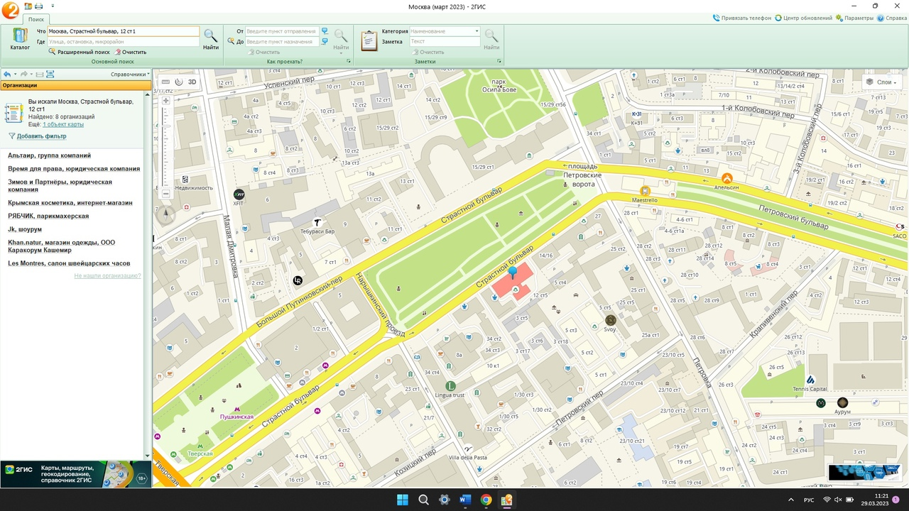
2) Находим ближайшее метро путь до него пешком и по прямой.
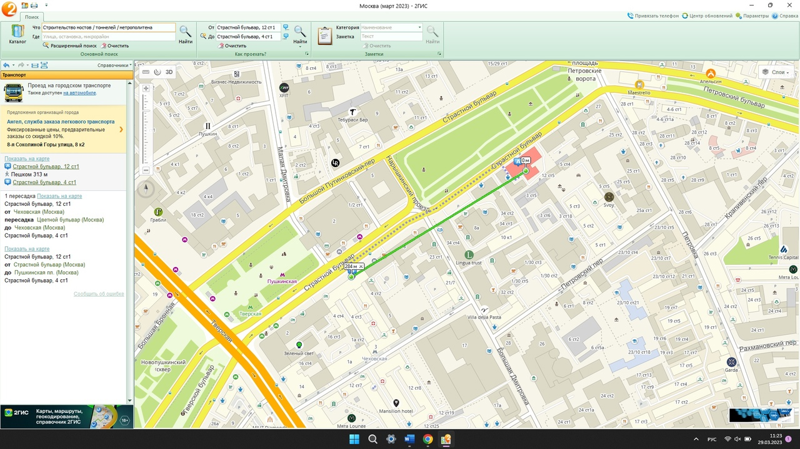

3)Находим музеи, гостиницы, находящиеся в радиусе 1 км от указанного адреса.
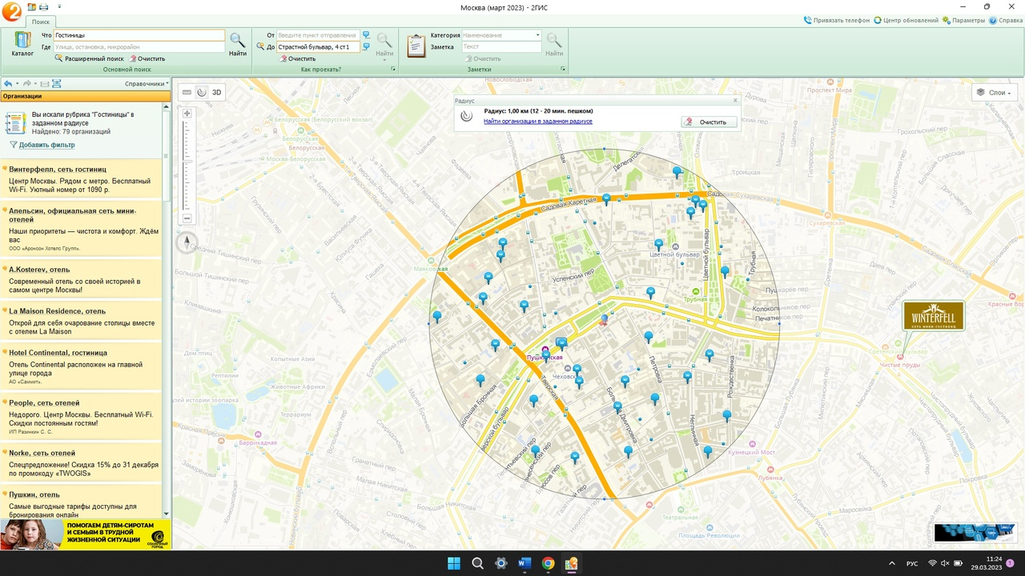
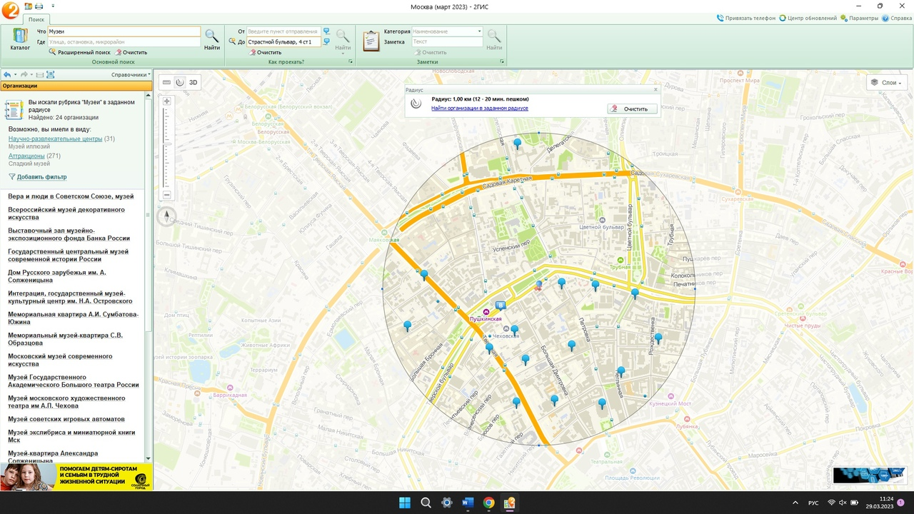

4) Найти адреса Российская академия музыки имени Гнесиных, их учебных корпусов и (филиалов) в Москве.
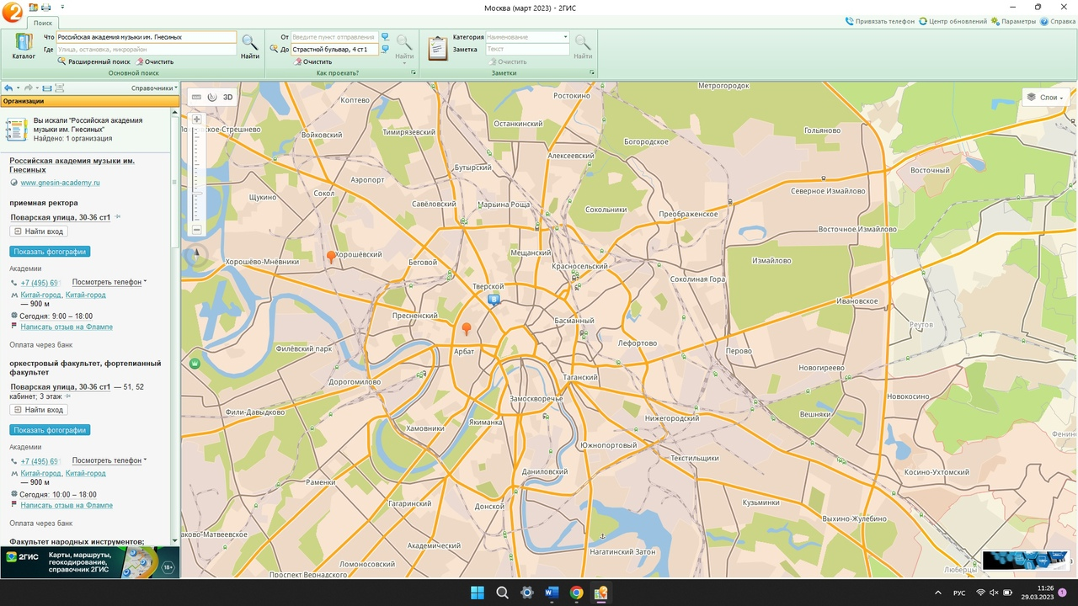

5) Проложить путь от места жительства до 1 и 6 корпуса НГТУ им Р.Е.Алексеева.
